Παράρτημα δ

Ενδεικτικό φωτογραφικό υλικό από τη βάση δεδομένων
του Μουσείου Κυπριακών Τροφίμων και Διατροφής

Καττίκιν

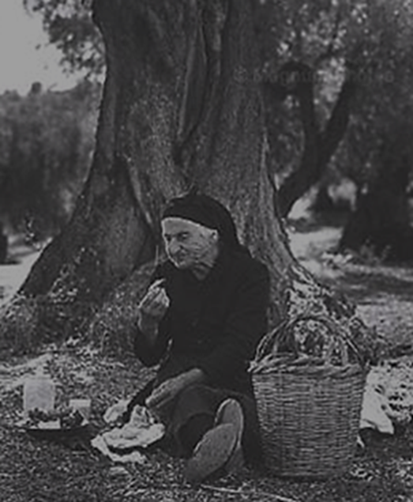
Πηγή: Μουσείο Κυπριακών Τροφίμων και Διατροφής http://foodmuseum.cs.ucy.ac.cy/web/guest/allcivitems/civitem/2190

Ψωμί
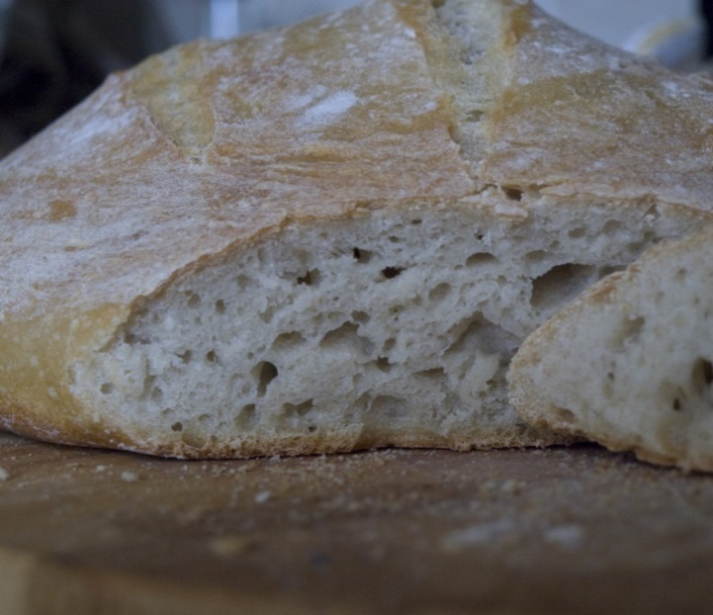
Πηγή: Μουσείο Κυπριακών Τροφίμων και Διατροφής http://foodmuseum.cs.ucy.ac.cy/web/guest/allcivitems/civitem/723

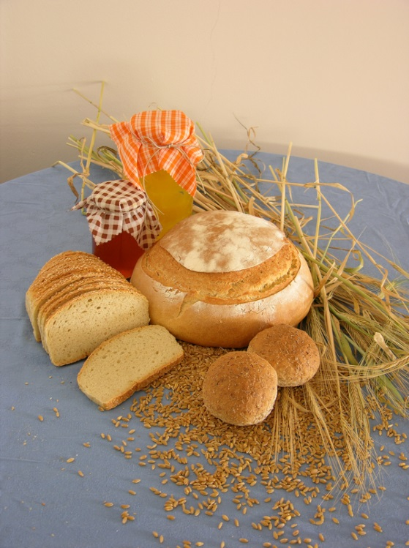
Πηγή: Μουσείο Κυπριακών Τροφίμων και Διατροφής http://foodmuseum.cs.ucy.ac.cy/web/guest/allcivitems/civitem/723

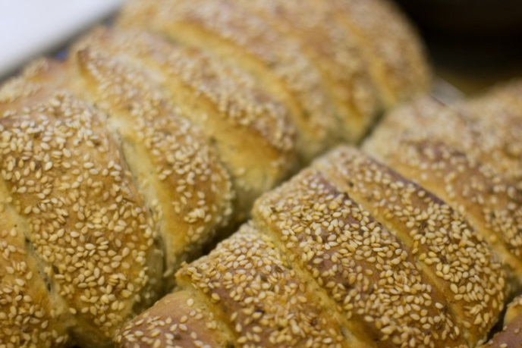
Πηγή: Μουσείο Κυπριακών Τροφίμων και Διατροφής http://foodmuseum.cs.ucy.ac.cy/web/guest/allcivitems/civitem/723

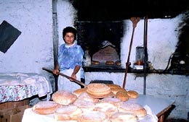
Πηγή: Μουσείο Κυπριακών Τροφίμων και Διατροφής http://foodmuseum.cs.ucy.ac.cy/web/guest/parsintages/civitem/1738

Χαλούμι
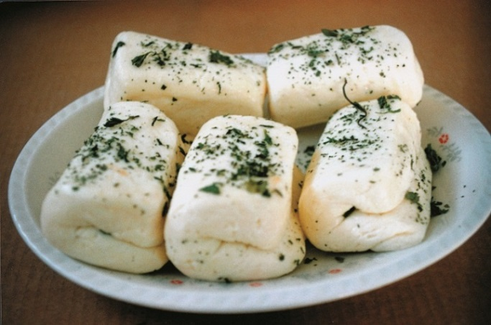
Πηγή: Μουσείο Κυπριακών Τροφίμων και Διατροφής http://foodmuseum.cs.ucy.ac.cy/web/guest/allcivitems/civitem/2589
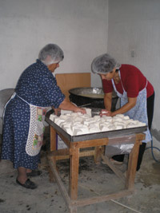
Πηγή: Μουσείο Κυπριακών Τροφίμων και Διατροφής http://foodmuseum.cs.ucy.ac.cy/web/guest/allcivitems/civitem/1735

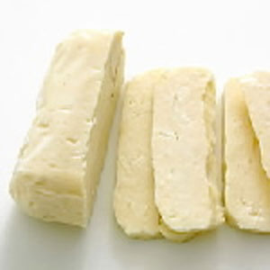
Πηγή: Μουσείο Κυπριακών Τροφίμων και Διατροφής http://foodmuseum.cs.ucy.ac.cy/web/guest/allcivitems/civitem/1735

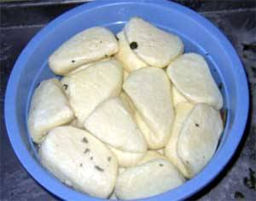
Πηγή: Μουσείο Κυπριακών Τροφίμων και Διατροφής http://foodmuseum.cs.ucy.ac.cy/web/guest/allcivitems/civitem/1735

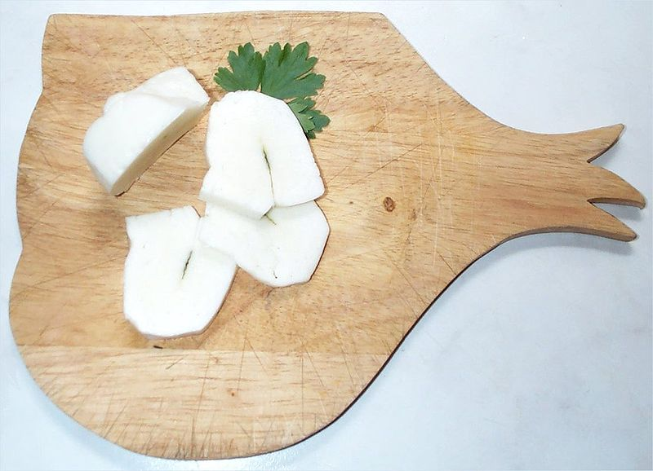
Πηγή: Μουσείο Κυπριακών Τροφίμων και Διατροφής http://foodmuseum.cs.ucy.ac.cy/web/guest/allcivitems/civitem/1735

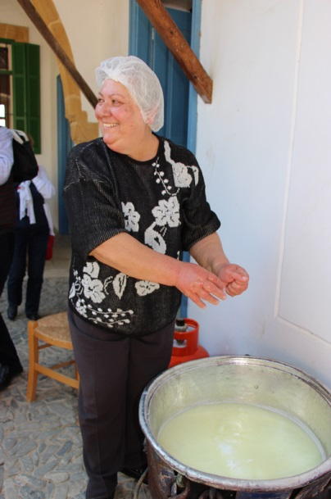
Πηγή: Μουσείο Κυπριακών Τροφίμων και Διατροφής http://foodmuseum.cs.ucy.ac.cy/web/guest/allcivitems/civitem/1735

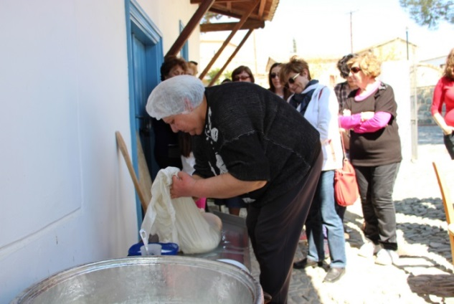
Πηγή: Μουσείο Κυπριακών Τροφίμων και Διατροφής http://foodmuseum.cs.ucy.ac.cy/web/guest/allcivitems/civitem/1735

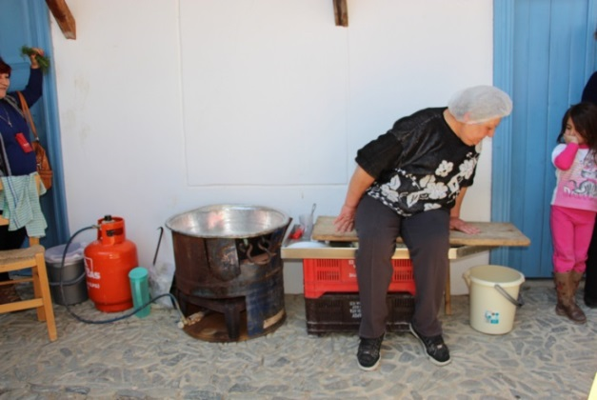
Πηγή: Μουσείο Κυπριακών Τροφίμων και Διατροφής http://foodmuseum.cs.ucy.ac.cy/web/guest/allcivitems/civitem/1735

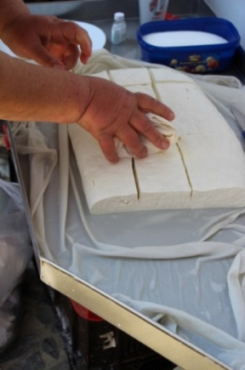
Πηγή: Μουσείο Κυπριακών Τροφίμων και Διατροφής http://foodmuseum.cs.ucy.ac.cy/web/guest/allcivitems/civitem/1735

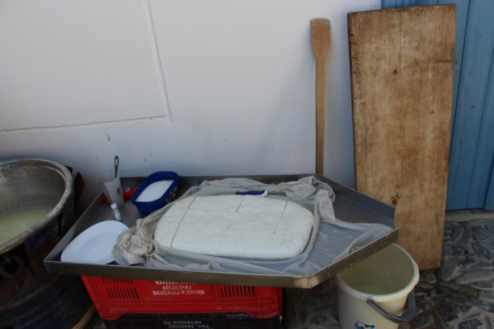
Πηγή: Μουσείο Κυπριακών Τροφίμων και Διατροφής http://foodmuseum.cs.ucy.ac.cy/web/guest/allcivitems/civitem/1735

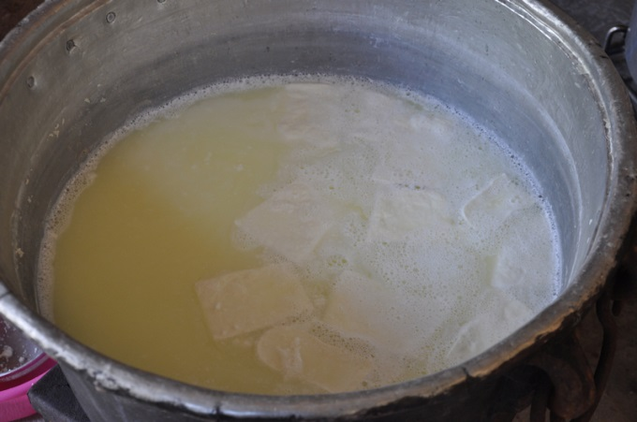
Πηγή: Μουσείο Κυπριακών Τροφίμων και Διατροφής http://foodmuseum.cs.ucy.ac.cy/web/guest/allcivitems/civitem/1735

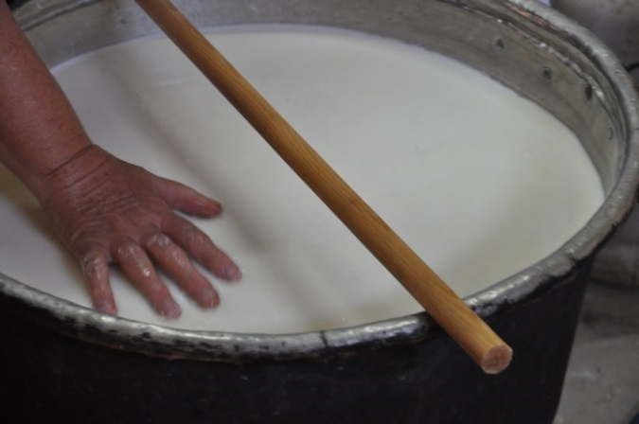
Πηγή: Μουσείο Κυπριακών Τροφίμων και Διατροφής http://foodmuseum.cs.ucy.ac.cy/web/guest/allcivitems/civitem/1735

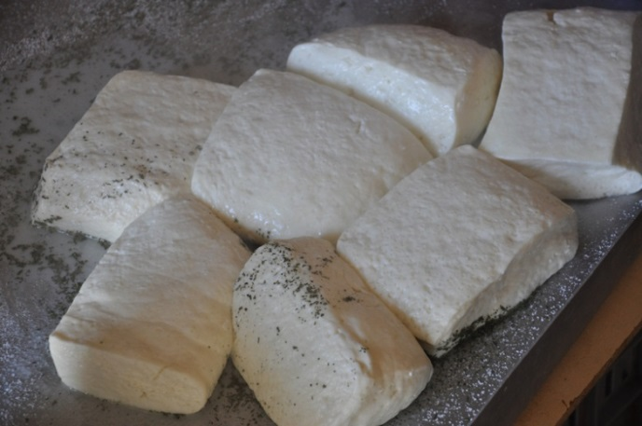
Πηγή: Μουσείο Κυπριακών Τροφίμων και Διατροφής http://foodmuseum.cs.ucy.ac.cy/web/guest/allcivitems/civitem/1735

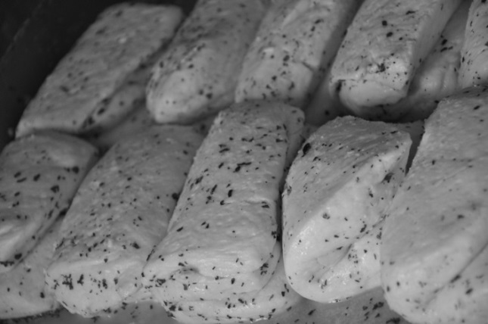
Πηγή: Μουσείο Κυπριακών Τροφίμων και Διατροφής http://foodmuseum.cs.ucy.ac.cy/web/guest/allcivitems/civitem/1735

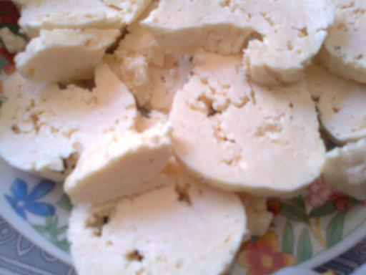
Πηγή: Μουσείο Κυπριακών Τροφίμων και Διατροφής http://foodmuseum.cs.ucy.ac.cy/web/guest/parsintages/civitem/2051

Λούντζα
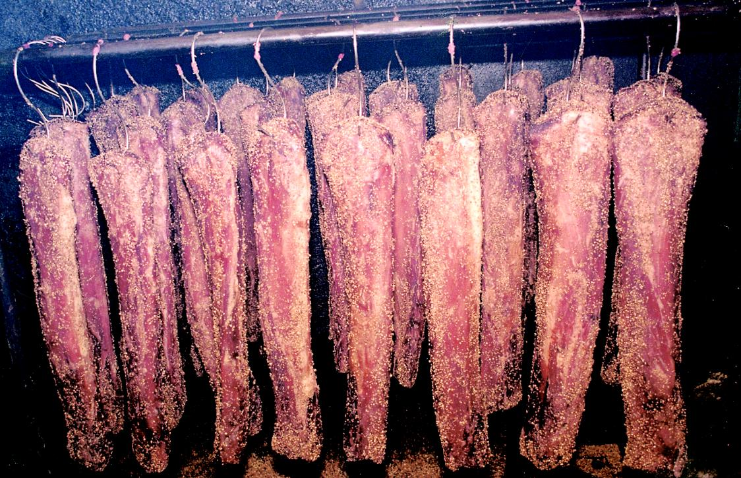
Πηγή: Μουσείο Κυπριακών Τροφίμων και Διατροφής http://foodmuseum.cs.ucy.ac.cy/web/guest/allcivitems/civitem/2113

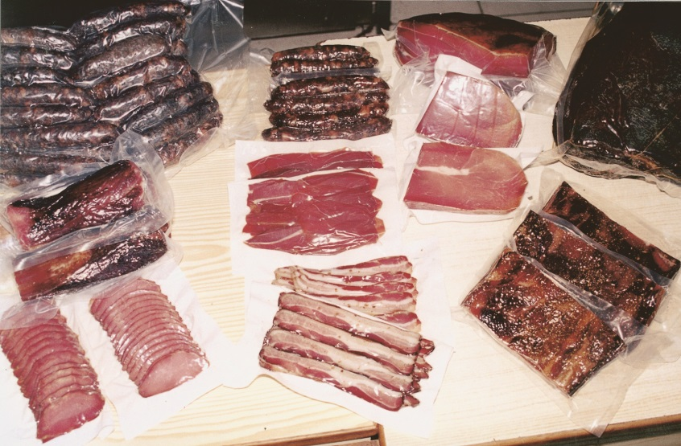
Πηγή: Μουσείο Κυπριακών Τροφίμων και Διατροφής http://foodmuseum.cs.ucy.ac.cy/web/guest/allcivitems/civitem/2326

